Datenmodellierung Kreuzworträtsel

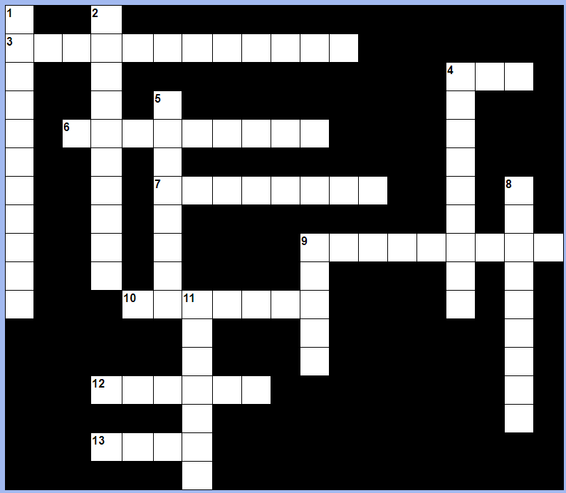
1 Schutz personenbezogener Daten
2 Auswahl von Feldern einer DB-Tabelle
3 Gehört zum Attribut
4 Abk. DB-Sprache UND 4 Feld zur eindeutigen Identifikation
5 Beziehung zwischen Entitätsmengen
6 Auswahl von Datensätzen
7 Eigenschaften von Entitäten
8 Spalte einer DB-Tabelle
9 Besonderer Datentyp UND 9 Zeile in der DB-Tabelle
10 Eindeutig identifizierbares Objekt einer Entitätsmenge
11 Sammlung von Datensätzen
12 SQL-Abfrage-Befehl
13 Datentyp

